***ESPECIFICACIÓN DE***

***REQUERIMIENTOS***

***DE SOFTWARE***

**PROYECTO GAME MATE CALENDAR**

**CAPITULO III**

**INTEGRANTES**

Ayala, Déborat

Devia, Triana

Ortiz, Jesica

Pedraza, Matías

Pinto Villegas, Eduardo

Rojas, Marcelo

Pigni, Karen

Abril 2024

Índice

1) INTRODUCCIÓN:

*1.1 Propósito: 3*

*1.2 Alcance: 3*

*1.3 Personal Involucrado: (editar para cada miembro del equipo) 4*

*1.4 Definiciones, acrónimos y abreviaturas: 6*

*1.5 Referencias: 6*

*1.6 Resumen: 6*

**2) DESCRIPCIÓN GENERAL: 6**

*2.2 Características de los usuarios: 6*

*2.3 Restricciones: 6*

*2.4 Lenguajes y tecnologías en uso: 6*

**3) REQUISITOS ESPECÍFICOS 7**

*3.1 Requisitos comunes de las interfaces 7*

*3.1.1 Interfaces de usuario 7*

*3.1.2 Interfaces de hardware 7*

*3.1.3 Interfaces de software 7*

*3.1.4 Interfaces de comunicación 7*

*3.2 Requisitos funcionales 8*

*3.3 Requerimientos No Funcionales. 15*

**4) APÉNDICE……………………………………………………………………………..**18

***Ficha del Documento***

| **Fecha** | **Revisión** | **Autor** |  | **Verificado Dep. Calidad** |
| --- | --- | --- | --- | --- |
| **Abril 2024** | **2024** | **Ayala Almada, Débora** |  |  |
| **Devia, Triana** |  |  |
| **Ortiz, Jésica** |  |  |
| **Rojas Oviedo, Marcelo** |  |  |
| **Pedraza, Matías** |  |  |
| **Pigni, Karen** |  |  |
| **Pinto Villegas, Eduardo** |  |  |

**1) INTRODUCCIÓN:**

Este documento es una Especificación de Requisitos Software (ERS) para el Sistema de información para la gestión de procesos y control de inventarios. Esta especificación se ha estructurado basándose en las directrices dadas por el estándar IEEE Práctica Recomendada para Especificaciones de Requisitos Software ANSI/IEEE 830, 1998.

* **Propósito:**

Este documento establece los requisitos y especificaciones para el desarrollo de una aplicación de trivia de preguntas y respuestas orientada a entusiastas de los juegos. La aplicación tiene como objetivo proporcionar a los usuarios una experiencia de juego divertida e interactiva, donde puedan poner a prueba sus conocimientos en diversos temas referidos al mundo de los videojuegos y competir contra otros jugadores. La creación de esta aplicación busca satisfacer la necesidad de una plataforma de entretenimiento que fomente la diversión a través de desafíos de preguntas y respuestas.

**1.2 Alcance:**

**Alcance:**

El alcance de la aplicación de trivia de preguntas y respuestas abarca el diseño, desarrollo y despliegue de una plataforma digital que permita a los usuarios disfrutar de juegos triviales. La aplicación se enfocará en los siguientes aspectos clave:

1. **Desafíos de Preguntas y Respuestas:** Los usuarios podrán participar en juegos triviales que abarcan una amplia variedad de categorías/videojuegos.
2. **Interacción Competitiva:** La aplicación permitirá a los jugadores competir contra otros usuarios en desafíos de trivia, fomentando la emoción y la competitividad.
3. **Seguimiento de Puntajes:** Los puntajes de los jugadores se registrarán y mostrarán en una tabla de clasificación global, lo que les permitirá comparar su rendimiento con otros participantes.
4. **Personalización de Preguntas:** Los administradores de la aplicación podrán agregar y editar preguntas para mantener el contenido actualizado y relevante.
5. **Experiencia Social:** Los usuarios podrán conectarse con amigos y otros jugadores a través de funciones sociales, como la posibilidad de invitar a amigos a competir o compartir logros en redes sociales.
6. **Monetización Opcional:** Se explorarán opciones de monetización, como anuncios y compras en la aplicación, para respaldar el desarrollo continuo de la plataforma y ofrecer características adicionales a los usuarios.

Es importante destacar que la aplicación se centrará en proporcionar una experiencia de juego envolvente y desafiante. La aplicación se desarrollará para funcionar en dispositivos móviles Android, garantizando la accesibilidad y la diversión para una amplia audiencia de entusiastas de los juegos triviales.

**1.3 Personal Involucrado: (editar para cada miembro del equipo)**

**Nombre: Matías Pedraza**

Rol: Desarrollador Web, programador.

Categoría Profesional: Estudiante de Desarrollo Web en ISPC.

Responsabilidad: Diseño, creación y mantenimiento del sitio web.

Información de Contacto: matiaspedraza023@gmail.com

**Nombre: Ayala Almada, Deborat**

Rol: Desarrolladora Web, programadora.

Categoría Profesional: Estudiante de Desarrollo Web en ISPC.

Responsabilidad: Diseño, creación y mantenimiento del sitio web.

Información de contacto: Deboratayala@gmail.com

**Nombre: Ortiz, Jésica**

Rol: Desarrolladora Web, programadora.

Categoría Profesional: Estudiante de Desarrollo Web en ISPC.

Responsabilidad: Diseño, creación y mantenimiento del sitio web.

Información de contacto: jesicaortiz15@outlook.com

**Nombre: Rojas Oviedo, Marcelo Alberto**

Rol: Desarrollador Web, programador.

Categoría Profesional: Estudiante de Desarrollo Web en ISPC.

Responsabilidad: Diseño, creación y mantenimiento del sitio web.

Información de contacto: chelolmesec@gmail.com

**Nombre: Devia Triana**

Rol: Desarrolladora Web, programadora.

Categoría Profesional: Estudiante de Desarrollo Web en ISPC.

Responsabilidad: Diseño, creación y mantenimiento del sitio web.

Información de contacto: trianadevia@gmail.com

**Nombre: Pinto Villegas, Eduardo Joaquín**

Rol: Desarrollador Web, programador.

Categoría Profesional: Estudiante de Desarrollo Web en ISPC.

Responsabilidad: Diseño, creación y mantenimiento del sitio web.

Información de contacto: edurepin@gmail.com

**Nombre: Pigni, Karen**

Rol: Scrum Master.

Categoría Profesional: Estudiante de Desarrollo Web en ISPC.

Responsabilidad: Asegurar que los objetivos, el alcance y el dominio del producto sean entendidos por todos en el equipo Scrum de la mejor manera posible, facilitar los eventos de Scrum según se requiera o necesite, guiar al Equipo de Desarrollo en ser auto organizado y multifuncional, eliminar impedimentos para el progreso del Equipo de Desarrollo.

Información de contacto: karen.pigni.estudio@gmail.com

**1.4 Definiciones, acrónimos y abreviaturas:**

| **Nombre** | **Descripción** |
| --- | --- |
| **Usuario** | Persona que usará el sistema para gestionar procesos |
| **ERS** | Especificación de Requisitos de Software |
| **SIS – I** | Sistema de Información Web para la gestión de procesos Administrativos y académicos |
| **IPC** | Computadora Personal |
| **RF** | Requisito funcional |
| **RNF** | Requisito No funcional |

***(editar a medida que se usen más acrónimos, etc.)***

**1.5 Referencias:**

| **Título de Documento** | **Referencias** |
| --- | --- |
| **Estándar IEEE 830 -1998** | IEEE |

**1.6 Resumen:**

En este documento se encuentra una Introducción general del sistema, sus objetivos y funcionamiento, que estará explicado en una forma sencilla de entender por el cliente.

Luego continúa con la descripción de los usuarios a los que va dirigido el sistema y posibles limitaciones teniendo en cuenta las restricciones del mismo.

Finalmente se detallan los requisitos a partir de los cuales se desarrolló el sistema.

**2) DESCRIPCIÓN GENERAL:**

La integración entre la Aplicación de Trivia de Preguntas y Respuestas Gamer para Android y la plataforma web desarrollada en Angular y Django, que aloja un eCommerce de productos de merchandising gamer, representa una sinergia estratégica para potenciar la experiencia de los usuarios. Esta colaboración se materializa a través de una página web que promueve la descarga de la aplicación, incentivando a los usuarios con puntos y beneficios, como descuentos exclusivos en el eCommerce.

**2.2 Características de los usuarios:**

Los usuarios de esta integración se dividen en varias categorías:

1. **Expertos en Videojuegos:** Enfocados en desafiar y ampliar sus conocimientos sobre la industria y sus juegos favoritos.
2. **Competidores en Línea:** Buscan poner a prueba su experiencia compitiendo en desafíos de preguntas y respuestas relacionadas con videojuegos.
3. **Entusiastas Casuales:** Interesados en los videojuegos como una forma de entretenimiento y diversión relajada.
4. **Fans de la Cultura Gamer:** Disfrutan explorando temas relacionados con los videojuegos y compartiendo su pasión con otros aficionados.
5. **Profesionales de la Industria:** Utilizan la aplicación para mantenerse actualizados sobre tendencias y novedades en el ámbito de los videojuegos.

Cada categoría de usuario encuentra en esta integración una plataforma versátil que satisface sus necesidades específicas en el universo gamer.

**2.3 Restricciones:**

Las restricciones de esta integración incluyen:

* Contenido Apropiado: Se debe mantener un contenido respetuoso y adecuado para todos los usuarios, evitando cualquier material ofensivo o inapropiado.
* Derechos de Autor: Es imperativo respetar los derechos de autor y las licencias de cualquier contenido relacionado con videojuegos utilizado en la aplicación y la web.
* Privacidad del Usuario: Se deben cumplir con las leyes y regulaciones de privacidad de datos, protegiendo la información personal de los usuarios.
* Publicidad y monetización: La publicidad debe ser no intrusiva y respetar las pautas éticas, mientras que los métodos de monetización deben ser transparentes.
* Límites de Juego: Es importante establecer límites para promover un uso equilibrado de la aplicación y la web.
* Seguridad y Cumplimiento Normativo: Se debe garantizar la seguridad de los datos y cumplir con las regulaciones de seguridad de aplicaciones móviles.
* Compatibilidad de Dispositivos: La aplicación y la web deben ser compatibles con una variedad de dispositivos y sistemas operativos.
* Actualizaciones y Mantenimiento: Se deben realizar actualizaciones regulares para mantener la calidad de la experiencia del usuario.
* Contenido de terceros: Si se integra contenido de terceros, se debe implementar un sistema de moderación efectivo para evitar contenido inapropiado.

Estas restricciones garantizan una experiencia efectiva, segura y ética para todos los usuarios de la aplicación y la web.

**2.4 Lenguajes y Tecnologías en Uso:**

La integración entre la aplicación de Trivia de Preguntas y Respuestas Gamer y la plataforma web se apoya en las siguientes tecnologías:

* **Angular y Django:** Angular en el frontend y Django en el backend son utilizados para desarrollar la plataforma web, proporcionando un entorno robusto y escalable para la gestión y presentación de contenido, así como para la interacción con los usuarios.
* **XML (Extensible Markup Language):** Aunque Angular y Django son las tecnologías principales en la plataforma web, XML sigue siendo utilizado para definir la estructura y diseño de la interfaz de usuario en ambas plataformas, mejorando la navegación y la interacción.
* **MySQL (Base de Datos Relacional) para el eCommerce y SQLite para la aplicación Android:** En la plataforma web, se utiliza MySQL para gestionar datos esenciales del eCommerce, como productos, inventario y transacciones, garantizando una experiencia fluida y personalizada para los usuarios. Por otro lado, en la aplicación Android, se emplea SQLite para el almacenamiento de datos, asegurando un rendimiento óptimo en dispositivos móviles y facilitando la portabilidad de la aplicación.
* **Java en Android Studio:** En el desarrollo de la aplicación Android, se utiliza Java en el entorno de Android Studio para implementar funcionalidades clave, garantizando su solidez y optimización.
* **Interfaz de Usuario Intuitiva:** Se sigue priorizando la creación de una interfaz amigable tanto en la aplicación como en la plataforma web, asegurando una experiencia de usuario fluida y atractiva.

Estas tecnologías trabajan en conjunto para ofrecer una experiencia de juego y compra integrada, brindando a los usuarios la oportunidad de explorar el mundo gamer de manera envolvente y conveniente en ambas plataformas.

**3) REQUISITOS ESPECÍFICOS**

**3.1 Requisitos comunes de las interfaces**

**3.1.1 Interfaces de usuario**

La interfaz de usuario consistirá en un conjunto de ventanas con botones, listas y campos de texto que desplegarán información necesaria para llevar a cabo las tareas.

**3.1.2 Interfaces de hardware**

Será necesario que los equipos dispongan de lo siguiente:

* Teléfono o tablet

**3.1.3 Interfaces de software**

* Android Studio 7.0 o superior
* Play Store

**3.1.4 Interfaces de comunicación**

Los servidores, clientes y aplicaciones se comunicarán entre sí mediante protocolos estándares en Internet, siempre que sea posible.

**Requisitos funcionales**

**Requisitos funcionales perfil Administrador**

| **Identificación del**  **requerimiento:** | RF01 |
| --- | --- |
| **Nombre del**  **Requerimiento:** | Registro de Administrador. |
| **Características:** | El administrador deberá registrarse en el sistema para acceder a cualquier parte del sistema sin restricciones ni limitaciones. |
| **Descripción del**  **requerimiento:** | El sistema permitirá al administrador registrarse. El administrador debe suministrar datos como: Nombre, Apellido, E-mail, Usuario y Contraseña. |
| **Requerimiento**  **NO funcional:** | * RNF01 * RNF02 * RNF03 * RFNF04 * RFNF05 * RFNF06 |
| **Prioridad del requerimiento:** | Alta |
| **Identificación del**  **requerimiento:** | RF02 |
| **Nombre del**  **Requerimiento:** | Inicio de Sesión. |
| **Características:** | El administrador deberá identificarse para acceder a cualquier parte del sistema. |
| **Descripción del**  **requerimiento:** | El sistema podrá ser consultado por el administrador con total nivel de accesibilidad independientemente del módulo en el cual se encuentre.  Datos: E-mail, contraseña |
| **Requerimiento**  **NO funcional:** | * RNF01 * RNF02 * RNF03 * RFNF04 * RFNF05 * RFNF06 |
| **Prioridad del requerimiento:** | Alta |

| **Identificación del**  **requerimiento:** | RF03 |
| --- | --- |
| **Nombre del**  **Requerimiento:** | Cerrar sesión |
| **Características:** | El Administrador deberá cerrar sesión en el sistema para salir de la aplicación. |
| **Descripción del**  **requerimiento:** | Salir del sistema una vez ingresado en él. |
| **Requerimiento**  **NO funcional:** | * RNF01 * RNF02 * RNF03 * RFNF04 * RFNF05 * RFNF06 |
| **Prioridad del requerimiento:** | * Alta |

| **Identificación del**  **requerimiento:** | RF04 |
| --- | --- |
| **Nombre del**  **Requerimiento:** | Creación de pregunta por parte del administrador. |
| **Características:** | El Administrador podrá crear una pregunta para agregarla al Triviador Gamer. |
| **Descripción del**  **requerimiento:** | Se ingresa una nueva pregunta en el sistema.  Datos: pregunta, respuesta |
| **Requerimiento**  **NO funcional:** | * RNF01 * RNF02 * RNF03 * RFNF04 * RFNF05 * RFNF06 |
| **Prioridad del requerimiento:** | Alta |

| **Identificación del**  **requerimiento:** | RF05 |
| --- | --- |
| **Nombre del**  **Requerimiento:** | Listar Preguntas |
| **Características:** | El Administrador podrá visualizar todas las Preguntas agregadas al Triviador Gamer |
| **Descripción del**  **requerimiento:** | El sistema lista las preguntas existentes y muestra todos sus datos. |
| **Requerimiento**  **NO funcional:** | * RNF01 * RNF02 * RNF03 * RFNF04 * RFNF05 * RFNF06 |
| **Prioridad del requerimiento:** | Alta |

| **Identificación del**  **requerimiento:** | RF06 |
| --- | --- |
| **Nombre del**  **Requerimiento:** | Modificar Pregunta |
| **Características:** | El Administrador podrá actualizar o corregir uno o varios datos, de las preguntas a través del sistema. |
| **Descripción del**  **requerimiento:** | Se modifica una pregunta ingresada en el sistema. |
| **Requerimiento**  **NO funcional:** | * RNF01 * RNF02 RNF03 * RFNF04 * RFNF05 * RFNF06 |
| **Prioridad del requerimiento:** | Alta |

| **Identificación del**  **requerimiento:** | RF07 |
| --- | --- |
| **Nombre del**  **Requerimiento:** | Eliminar Pregunta. |
| **Características:** | El Administrador puede eliminar la pregunta y todos sus datos, a través del sistema. |
| **Descripción del**  **requerimiento:** | Se elimina una pregunta ingresada en el sistema. |
| **Requerimiento**  **NO funcional:** | * RNF01 * RNF02 * RNF03 * RFNF04 * RFNF05 * RFNF06 |
| **Prioridad del requerimiento:** | Alta |

| **Identificación del**  **requerimiento:** | RF08 |
| --- | --- |
| **Nombre del**  **Requerimiento:** | Enviar notificación |
| **Características:** | El administrador podrá enviar una notificación al Usuario. |
| **Descripción del**  **requerimiento:** | El Usuario recibirá notificaciones de parte del Administrador, las mismas serán informativas y se visualizarán dentro de la aplicación. |
| **Requerimiento**  **NO funcional:** | * RNF01 * RNF02 * RNF03 * RFNF04 * RFNF05 * RFNF06 |
| **Prioridad del requerimiento:** | Baja |

**Requisitos funcionales perfil Usuarios**

| **Identificación del**  **requerimiento:** | RF09 |
| --- | --- |
| **Nombre del**  **Requerimiento:** | Registro de Usuario. |
| **Características:** | El Usuario deberá registrarse en el sistema para acceder al sistema con limitaciones. |
| **Descripción del**  **requerimiento:** | El sistema permitirá al Usuario registrarse. El Usuario debe suministrar datos como: Nombre, Apellido, E-mail, Usuario y Contraseña. |
| **Requerimiento**  **NO funcional:** | * RNF01 * RNF02 * RNF03 * RFNF04 * RFNF05 * RFNF06 |
| **Prioridad del requerimiento:** | Alta |

| **Identificación del**  **requerimiento:** | RF10 |
| --- | --- |
| **Nombre del**  **Requerimiento:** | Inicio de Sesión. |
| **Características:** | El Usuario deberá identificarse para acceder al sistema. |
| **Descripción del**  **requerimiento:** | El sistema podrá ser consultado por el Usuario con nivel restringido de accesibilidad.  Datos: E-mail, contraseña |
| **Requerimiento**  **NO funcional:** | * RNF01 * RNF02 * RNF03 * RFNF04 * RFNF05 * RFNF06 |
| **Prioridad del requerimiento:** | Alta |

| **Identificación del**  **requerimiento:** | RF11 |
| --- | --- |
| **Nombre del**  **Requerimiento:** | Crear Perfil de Usuario. |
| **Características:** | Los usuarios registrados podrán crearse un perfil. |
| **Descripción del**  **requerimiento:** | El sistema permitirá al usuario crear un perfil. El usuario podrá agregar información adicional si lo desea: Nombre de Usuario y Avatar. |
| **Requerimiento**  **NO funcional:** | * RNF01 * RNF02 * RNF03 * RFNF04 * RFNF05 * RFNF06 |
| **Prioridad del requerimiento:** | Alta |

| **Identificación del**  **requerimiento:** | RF12 |
| --- | --- |
| **Nombre del**  **Requerimiento:** | Consultar Perfil de Usuario. |
| **Características:** | Los usuarios registrados podrán consultar su perfil ilimitadamente. |
| **Descripción del**  **requerimiento:** | El sistema ofrecerá al usuario la posibilidad de consultar todos los aspectos que desee de su perfil ilimitadamente. |
| **Requerimiento**  **NO funcional:** | * RNF01 * RNF02 * RNF03 * RFNF04 * RFNF05 * RFNF06 |
| **Prioridad del requerimiento:** | Alta |

| **Identificación del**  **requerimiento:** | RF13 |
| --- | --- |
| **Nombre del**  **Requerimiento:** | Modificar Perfil de Usuario. |
| **Características:** | Los usuarios registrados podrán modificar su perfil ilimitadamente. |
| **Descripción del**  **requerimiento:** | El sistema ofrecerá al usuario la posibilidad de modificar todos los aspectos que desee de su perfil ilimitadamente. |
| **Requerimiento**  **NO funcional:** | * RNF01 * RNF02 * RNF03 * RFNF04 * RFNF05 * RFNF06 |
| **Prioridad del requerimiento:** | Alta |

| **Identificación del**  **requerimiento:** | RF14 |
| --- | --- |
| **Nombre del**  **Requerimiento:** | Eliminar Perfil de Usuario. |
| **Características:** | Los usuarios registrados podrán eliminar su perfil. |
| **Descripción del**  **requerimiento:** | El sistema ofrecerá al usuario la posibilidad de eliminar su perfil. |
| **Requerimiento**  **NO funcional:** | * RNF01 * RNF02 * RNF03 * RFNF04 * RFNF05 * RFNF06 |
| **Prioridad del requerimiento:** | Alta |

| **Identificación del**  **requerimiento:** | RF15 |
| --- | --- |
| **Nombre del**  **Requerimiento:** | Menú principal del jugador. |
| **Características:** | Una vez dentro de la aplicación los Usuarios podrán elegir opciones dentro de un menú. |
| **Descripción del**  **requerimiento:** | El menú principal de los Usuarios debe mostrar las opciones de comenzar nueva partida, ver clasificación y dificultad. |
| **Requerimiento**  **NO funcional:** | * RNF01 * RNF02 * RNF03 * RFNF04 * RFNF05 * RFNF06 |
| **Prioridad del requerimiento:** | Alta |

| **Identificación del**  **requerimiento:** | RF16 |
| --- | --- |
| **Nombre del**  **Requerimiento:** | Elegir dificultad |
| **Características:** | Se podrá elegir el nivel de dificultad que tendrán las preguntas del Triviador. |
| **Descripción del**  **requerimiento:** | Los niveles de dificultad se dividirán en: bajo, medio y alto. |
| **Requerimiento**  **NO funcional:** | * RNF01 * RNF02 * RNF03 * RFNF04 * RFNF05 * RFNF06 |
| **Prioridad del requerimiento:** | Alta |

| **Identificación del**  **requerimiento:** | RF17 |
| --- | --- |
| **Nombre del**  **Requerimiento:** | Crear partida en local. |
| **Características:** | El sistema crea una partida con su identificador correspondiente y sin jugadores. |
| **Descripción del**  **requerimiento:** | Permite al usuario crear una partida nueva. |
| **Requerimiento**  **NO funcional:** | * RNF01 * RNF02 * RNF03 * RFNF04 * RFNF05 * RFNF06 |
| **Prioridad del requerimiento:** | Alta |

| **Identificación del**  **requerimiento:** | RF18 |
| --- | --- |
| **Nombre del**  **Requerimiento:** | Generar preguntas. |
| **Características:** | El sistema formulará la pregunta al Usuario de manera aleatoria. |
| **Descripción del**  **requerimiento:** | Formula la pregunta al Usuario. |
| **Requerimiento**  **NO funcional:** | * RNF01 * RNF02 * RNF03 * RFNF04 * RFNF05 * RFNF06 |
| **Prioridad del requerimiento:** | Alta |

| **Identificación del**  **requerimiento:** | RF19 |
| --- | --- |
| **Nombre del**  **Requerimiento:** | Formato de pregunta |
| **Características:** | El usuario visualizará la pregunta del Triviador conjuntamente con algunos aspectos significativos para mejorar la experiencia de Usuario. |
| **Descripción del**  **requerimiento:** | La pantalla de preguntas de la aplicación debe mostrar el tiempo restante, la barra de tiempo, la dificultad, el enunciado, vídeo (opcional), las respuestas posibles y la opción de corregir la respuesta. |
| **Requerimiento**  **NO funcional:** | * RNF01 * RNF02 * RNF03 * RFNF04 * RFNF05 * RFNF06 |
| **Prioridad del requerimiento:** | Alta |

| **Identificación del**  **requerimiento:** | RF20 |
| --- | --- |
| **Nombre del**  **Requerimiento:** | Procesar la respuesta de la pregunta. |
| **Características:** | El sistema procesa la respuesta de la pregunta y le revelará si ha acertado o no al jugador. |
| **Descripción del**  **requerimiento:** | Procesa la respuesta proporcionada por el usuario mostrando un mensaje. |
| **Requerimiento**  **NO funcional:** | * RNF01 * RNF02 * RNF03 * RFNF04 * RFNF05 * RFNF06 |
| **Prioridad del requerimiento:** | Alta |

| **Identificación del**  **requerimiento:** | RF21 |
| --- | --- |
| **Nombre del**  **Requerimiento:** | Tiempo límite. |
| **Características:** | Cada pregunta planteada debe tener un tiempo límite. |
| **Descripción del**  **requerimiento:** | El tiempo límite que tendrá el Usuario para responder una pregunta será de 30 segundos. |
| **Requerimiento**  **NO funcional:** | * RNF01 * RNF02 * RNF03 * RFNF04 * RFNF05 * RFNF06 |
| **Prioridad del requerimiento:** | Alta |

| **Identificación del**  **requerimiento:** | RF22 |
| --- | --- |
| **Nombre del**  **Requerimiento:** | Generar puntaje. |
| **Características:** | El sistema proporcionará al jugador, el puntaje correspondiente en caso de que el jugador acierte la pregunta formulada. |
| **Descripción del**  **requerimiento:** | Permite al usuario obtener el premio correspondiente a la categoría de la pregunta. Se obtiene un punto por pregunta correcta. |
| **Requerimiento**  **NO funcional:** | * RNF01 * RNF02 * RNF03 * RFNF04 * RFNF05 * RFNF06 |
| **Prioridad del requerimiento:** | Alta |

| **Identificación del**  **requerimiento:** | RF23 |
| --- | --- |
| **Nombre del**  **Requerimiento:** | Ver clasificación. |
| **Características:** | El sistema mostrará el ranking de los jugadores con más partidas ganadas y en la que se encuentra el usuario. |
| **Descripción del**  **requerimiento:** | Muestra la información de todos los jugadores que han ganado partidas, ordenada por quien haya ganado más. |
| **Requerimiento**  **NO funcional:** | * RNF01 * RNF02 * RNF03 * RFNF04 * RFNF05 * RFNF06 |
| **Prioridad del requerimiento:** | Media |

**Requisitos no funcionales**

| **Identificación del**  **requerimiento:** | RNF01 |
| --- | --- |
| **Nombre del**  **Requerimiento:** | Interfaz del sistema sencilla e intuitiva. |
| **Características:** | El sistema presentará una interfaz sencilla e intuitiva para que al usuario le resulte fácil el manejo del sistema. |
| **Descripción del**  **requerimiento:** | El sistema debe tener una interfaz de uso intuitiva y sencilla. |
| **Prioridad del requerimiento:** | Alta |

| **Identificación del**  **requerimiento:** | RNF02 |
| --- | --- |
| **Nombre del**  **Requerimiento:** | Interfaz adaptativa a los dispositivos móviles. |
| **Características:** | El sistema presentará una interfaz que se adaptará a las distintas resoluciones de los terminales. |
| **Descripción del**  **requerimiento:** | El sistema debe adaptarse a cualquier tipo de resolución de pantalla. |
| **Prioridad del requerimiento:** | Alta |

| **Identificación del**  **requerimiento:** | RNF03 |
| --- | --- |
| **Nombre del**  **Requerimiento:** | Desempeño. |
| **Características:** | El sistema garantizará a los usuarios un desempeño en cuanto a los datos almacenados en el sistema ofreciéndole una confiabilidad a esta misma. |
| **Descripción del**  **requerimiento:** | Garantizar el desempeño del sistema informático a los diferentes usuarios. En este sentido la información almacenada o registros realizados podrán ser consultados y actualizados permanente y simultáneamente, sin que se afecte el tiempo de respuesta. |
| **Prioridad del requerimiento:** | Alta |

| **Identificación del**  **requerimiento:** | RNF04 |
| --- | --- |
| **Nombre del**  **Requerimiento:** | Nivel de Usuario. |
| **Características:** | Garantizara al usuario el acceso de información de acuerdo al nivel que posee. |
| **Descripción del**  **requerimiento:** | Facilidades y controles para permitir el acceso a la información al personal autorizado a través de Internet, con la intención de consultar y subir información pertinente para cada una de ellas. |
| **Prioridad del requerimiento:** | Alta |

| **Identificación del**  **requerimiento:** | RNF05 |
| --- | --- |
| **Nombre del**  **Requerimiento:** | Confiabilidad continúa del sistema. Ya que es una página web diseñada para la carga de datos y comunicación entre usuarios. |
| **Características:** | Garantizara al usuario el acceso de información de acuerdo al nivel que posee. |
| **Descripción del**  **requerimiento:** | La disponibilidad del sistema debe ser continua con un nivel de servicio para los usuarios de 7 días por 24 horas, garantizando un esquema adecuado que permita la posible falla en cualquiera de sus componentes, contar con una contingencia, generación de alarmas. |
| **Prioridad del requerimiento:** | Alta |

| **Identificación del**  **requerimiento:** | RNF06 |
| --- | --- |
| **Nombre del**  **Requerimiento:** | Seguridad en la información. |
| **Características:** | El sistema garantizará a los usuarios una seguridad en cuanto a la información que se procede en el sistema. |
| **Descripción del**  **requerimiento:** | Garantizar la seguridad del sistema con respecto a la información y datos que se manejan tales sean documentos, archivos y contraseñas. |
| **Prioridad del requerimiento:** | Alta |

**4) APÉNDICE**

**4.1 Diagrama de Casos de Uso**

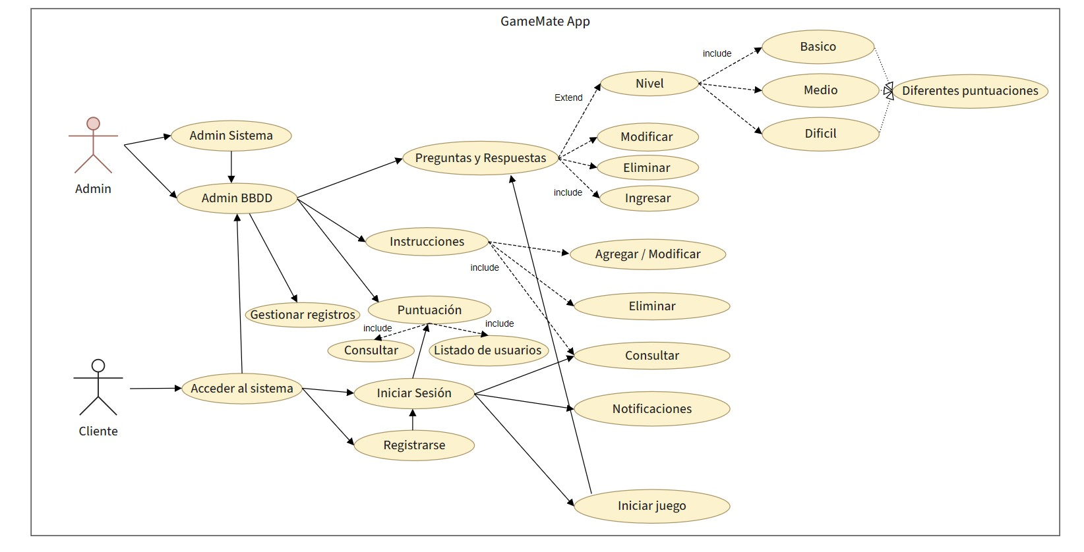

**4.2 Mapa de sitio**

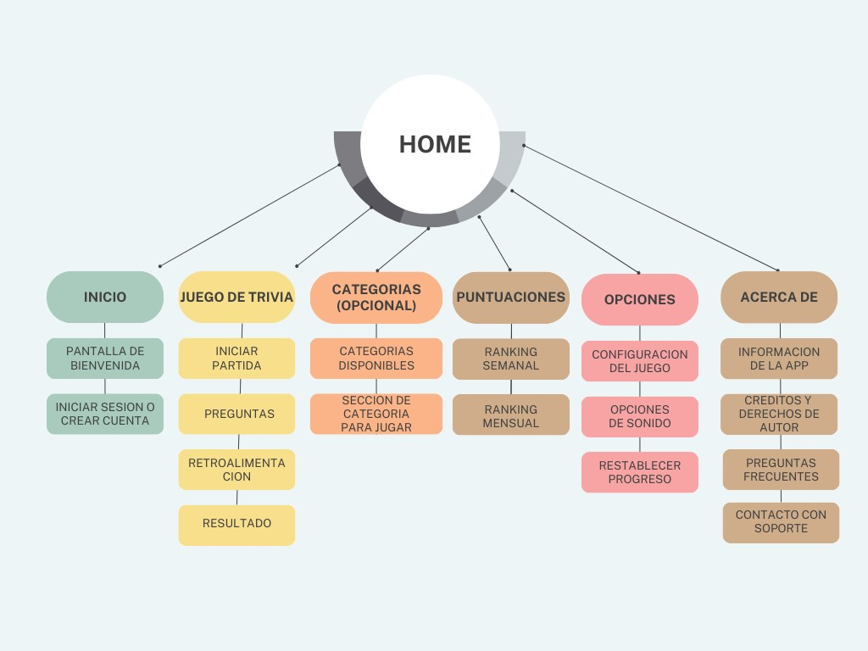

**4.3 Diseño de activitys**

**En el siguiente espacio se muestra en video la navegabilidad las activitys de la app:** [**https://drive.google.com/file/d/1txlGuZb8tTpN2EfDVuOpfI38oKPyGMpm/view?usp=sharing**](https://drive.google.com/file/d/1txlGuZb8tTpN2EfDVuOpfI38oKPyGMpm/view?usp=sharing)

**En el siguiente espacio se muestra el boceto de las activitys de la app en canva:**[**https://www.canva.com/design/DAFuTEZcF48/a_VvmRFTR_RJ9LFsnT4Caw/watch?utm_content=DAFuTEZcF48&utm_campaign=designshare&utm_medium=link&utm_source=publishsharelink**](https://www.canva.com/design/DAFuTEZcF48/a_VvmRFTR_RJ9LFsnT4Caw/watch?utm_content=DAFuTEZcF48&utm_campaign=designshare&utm_medium=link&utm_source=publishsharelink)